# **크롤링 보고서: 휴먼피부과(용산)**

|  |  |
| --- | --- |
| **항목** | **결과** |
| 병원명 | 휴먼피부과(용산) (성동) |
| URL | http://pastelskin.com/ |
| 위치 불일치 | DB="용산" → 주소="성동" (서울특별시 성동구 왕십리로 410, 상가L동 2층 (224~6호 / 하왕십리동, 센트라스)) |
| 실행 버전 | v5.5 |
| 실행 일시 | 2026-02-26 05:49 |
| 소요 시간 | 12분 43초 |
| 최종 판정 | PASS |

## **핵심 수치**

|  |  |  |
| --- | --- | --- |
| **카테고리** | **추출 건수** | **판정** |
| 의사 | 3명 | 양호 |
| 학술활동 | 0건 | 미흡 |
| 의료기기 | 16종 (장비16+주사0) | 양호 |
| 시술 | 95개 | 양호 |
| 가격 확보율 | 0/95 | 미흡 |
| 이벤트 | 1건 | 양호 |
| 컨택 포인트 | 이메일:N 전화:Y SNS:1 | 양호 |

휴먼피부과(용산) — 의사 3명, 의료기기 16종(장비16+주사0), 시술 95개 추출. TORR RF 미보유. 가격 0건 확보.

## **의사**

|  |  |  |  |  |
| --- | --- | --- | --- | --- |
| **이름** | **직책** | **전문분야** | **이름검증** | **추출근거** |
| 하재원 | 대표원장 | 피부과 전문의 | ocr_only | OCR |
| 김지영 | 원장 | 피부과 전문의 | ocr_only | OCR |
| 노성민 | 원장님 | 피부관리 전문가 | ocr_only | OCR |

## **의료기기 (16종)**

**장비 (device) — 16종**

|  |  |  |  |  |  |
| --- | --- | --- | --- | --- | --- |
| **#** | **장비명** | **제조사** | **분류** | **추출근거** | **관련시술** |
| 1 | Healite | - | other_device | text | - |
| 2 | PALLAS PREMIUM | - | laser | text | - |
| 3 | UV LIGHT | - | other_device | text | UV 광선치료 |
| 4 | Vbeam | - | laser | text | - |
| 5 | SecretRF | - | RF_microneedle | text | - |
| 6 | PicoPlus | - | laser | text | - |
| 7 | Hollywood Spectra | - | laser | text | - |
| 8 | AquaPeel | - | other_device | text | - |
| 9 | Tensera | - | RF_tightening | text | - |
| 10 | DUAL ACCENTO-N | - | laser | text | - |
| 11 | N-Pulse | - | laser | text | - |
| 12 | Thermage FLX | - | RF | text | FACE thermage, EYE thermage |
| 13 | Ulthera | - | HIFU | text | - |
| 14 | Shurink | - | HIFU | text | - |
| 15 | InMode | - | RF | text | - |
| 16 | V-Ro | - | other_device | image_page | - |

**주사제 (injectable) — 0종**

|  |  |  |  |  |  |
| --- | --- | --- | --- | --- | --- |
| **#** | **장비명** | **제조사** | **분류** | **추출근거** | **관련시술** |
| - | 주사제 없음 | - | - | - | - |

## **TORR RF 보유 분석**

**보유 여부: 없음**

감지 신뢰도: LOW

감지 키워드 스캔: 0건 매칭

전체 텍스트 + 네비게이션 + URL 스캔 완료

## **시술 전체 (95개)**

|  |  |  |  |
| --- | --- | --- | --- |
| **#** | **시술명** | **가격** | **비고** |
| 1 | 색조 및 홍조 | - | - |
| 2 | 탄력 및 리프팅 및 주름 | - | - |
| 3 | 쥬베룩 스킨부스터 | - | - |
| 4 | 여드름 및 여드름흉터 및 모공 | - | - |
| 5 | 문신제거 | - | - |
| 6 | 탈모 및 제모 | - | - |
| 7 | 흉터 및 멍 | - | - |
| 8 | 백반증 및 건선 | - | - |
| 9 | 점, 검버섯 및 사마귀 | - | - |
| 10 | 피부질환 및 종양수술 | - | - |
| 11 | 여성 맞춤형 치료 | - | - |
| 12 | PRP | - | - |
| 13 | PDRN | - | - |
| 14 | 힐라이트 | - | - |
| 15 | 레이저제모 | - | - |
| 16 | 마이핏 필러 | - | - |
| 17 | 벨로테로 필러 | - | - |
| 18 | 뉴라미스 필러 | - | - |
| 19 | 필러 시술 | - | - |
| 20 | 백반증 치료 | - | - |
| 21 | 건선 치료 | - | - |
| 22 | 팔라스 프리미엄 | - | - |
| 23 | UV 광선치료 | - | - |
| 24 | 여드름 치료 | - | - |
| 25 | 흉터 치료 | - | - |
| 26 | 모공 치료 | - | - |
| 27 | 쿼드러플 (4중) 치료 | - | - |
| 28 | DNA 조직 재생술 | - | - |
| 29 | Cicu-F 프랙셔널 레이저 | - | - |
| 30 | Dot Peeling | - | - |
| 31 | Subcision | - | - |
| 32 | Needle RF | - | - |
| 33 | 경구약 및 도포제 | - | - |
| 34 | 압출 및 스케일링 각질 제거 | - | - |
| 35 | 혈관 레이저 | - | - |
| 36 | 크로스 (CROSS) | - | - |
| 37 | 프랙셔널 레이저 | - | - |
| 38 | 씨크릿 RF | - | - |
| 39 | 피코프락셀 레이저 | - | - |
| 40 | 아쿠아필 | - | - |
| 41 | 텐써마 | - | - |
| 42 | 탈모 치료 | - | - |
| 43 | 메조테라피 | - | - |
| 44 | 모낭주사 | - | - |
| 45 | 저출력 광선치료 | - | - |
| 46 | 사이토카인 치료 | - | - |
| 47 | PRP 자가혈소판치료 | - | - |
| 48 | 듀얼악센토 N | - | - |
| 49 | 색소 치료 | - | - |
| 50 | 홍조 치료 | - | - |
| 51 | 트리플토닝 | - | - |
| 52 | PTP토닝 | - | - |
| 53 | 필링 및 비타민 미백 관리 | - | - |
| 54 | 피코플러스 레이저 | - | - |
| 55 | 헐리우드 스펙트라 | - | - |
| 56 | 브이빔 퍼펙타 | - | - |
| 57 | 엔펄스 | - | - |
| 58 | 점 제거 | - | - |
| 59 | 검버섯 제거 | - | - |
| 60 | 사마귀 치료 | - | - |
| 61 | 피부질환 치료 | - | - |
| 62 | 백선 및 무좀 | - | - |
| 63 | 아토피피부염 | - | - |
| 64 | 접촉피부염 | - | - |
| 65 | 대상포진 | - | - |
| 66 | 바이러스성 사마귀 | - | - |
| 67 | 지루성피부염 | - | - |
| 68 | 양성종양 수술 | - | - |
| 69 | 흉터 재생술 | - | - |
| 70 | 멍 치료 | - | - |
| 71 | 브이빔 레이저 | - | - |
| 72 | 쥬베룩 | - | - |
| 73 | PDRN 주사 | - | - |
| 74 | 프렉타투 | - | - |
| 75 | R0 테크닉 | - | - |
| 76 | 리프팅 시술 | - | - |
| 77 | 써마지 FLX | - | - |
| 78 | 울쎄라 | - | - |
| 79 | 시크릿RF | - | - |
| 80 | 제오민 보톡스 | - | - |
| 81 | 안티에이징 | - | - |
| 82 | 슈링크 | - | - |
| 83 | 인모드 | - | - |
| 84 | 슈링크 유니버스 | - | - |
| 85 | 인모드 리프팅 | - | - |
| 86 | 스킨 부스터 | - | - |
| 87 | 레디어스 | - | - |
| 88 | 리쥬란 | - | - |
| 89 | 리쥬란HB | - | - |
| 90 | 리투오 | - | - |
| 91 | 매쿰 | - | - |
| 92 | 물광주사 | - | - |
| 93 | FACE thermage | - | - |
| 94 | EYE thermage | - | - |
| 95 | BODY thermage | - | - |

## **이벤트 (1건)**

|  |  |  |  |  |
| --- | --- | --- | --- | --- |
| **#** | **이벤트명** | **유형** | **내용** | **출처** |
| 1 | 1~2월 이벤트 텐써마 이벤트 | 시즌 | - | popup |

## **연락처**

|  |  |  |
| --- | --- | --- |
| **채널** | **정보** | **추출근거** |
| 이메일 | 없음 | - |
| 전화 | 02 6953 7771 | 대표 |
| 주소 | 서울특별시 성동구 왕십리로 410, 상가L동 2층 (224~6호 / 하왕십리동, 센트라스) | 본문 |
| 카카오톡 | 없음 | - |
| 네이버예약 | 없음 | - |
| 네이버플레이스 | 없음 | - |
| 인스타그램 | 없음 | - |
| 페이스북 | 없음 | - |
| 유튜브 | https://www.youtube.com/@dr.no_SkinTraveler/ | URL 패턴 |
| 블로그 | 없음 | - |
| 운영시간 | 평일 10:00am - 07:00pm (야간 화, 금 10:00am - 08:00pm), 토 09:30am - 03:00pm, 일 휴진 | 점심 01:00pm - 02:00pm |

## **영업 인사이트**

**RF 경쟁 장비:**

- Thermage FLX (제조사 미확인) — 직접 경쟁

- InMode (제조사 미확인) — 직접 경쟁

의사진: 3명, 학술활동: 미확인

RF/리프팅 가격대: N/A

**컨택 전략:**

1순위: 전화 (02 6953 7771)

## **v4 대비 변화**

|  |  |  |  |
| --- | --- | --- | --- |
| **항목** | **이전(v4)** | **이번(v5.5)** | **변화** |
| 의사 | 3명 | 3명 | +0 |
| 시술 | 85개 | 95개 | +10 |
| 장비 | 27종 | 16종 | -11 |
| 이벤트 | 1건 | 1건 | +0 |

## **캡처 이미지 (14장)**

[1] http://pastelskin.com/ — playwright_0

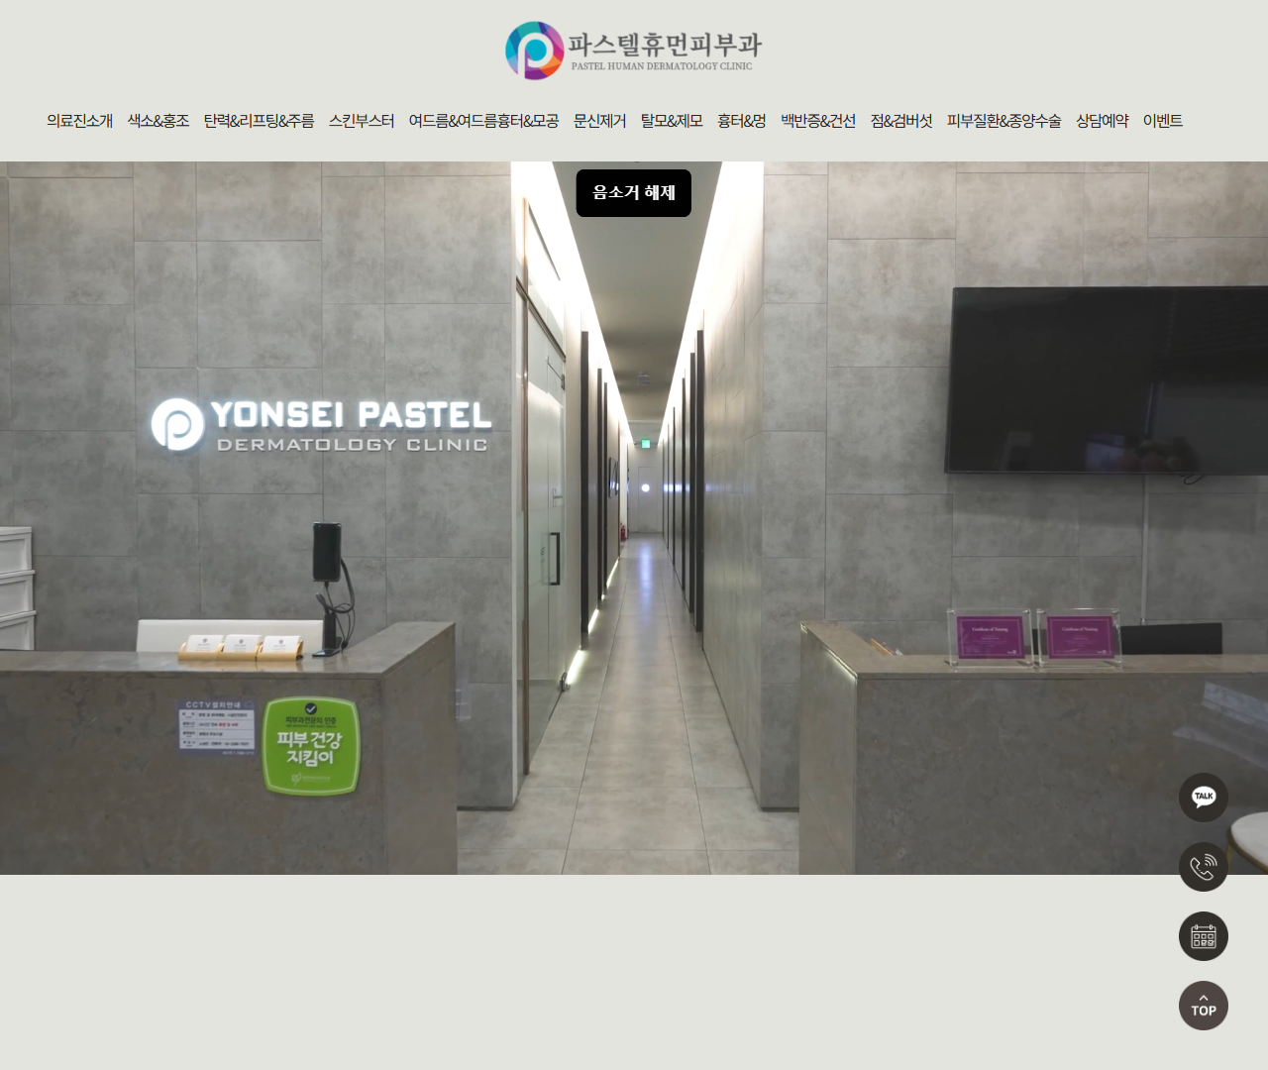

[2] http://pastelskin.com/ — playwright_1

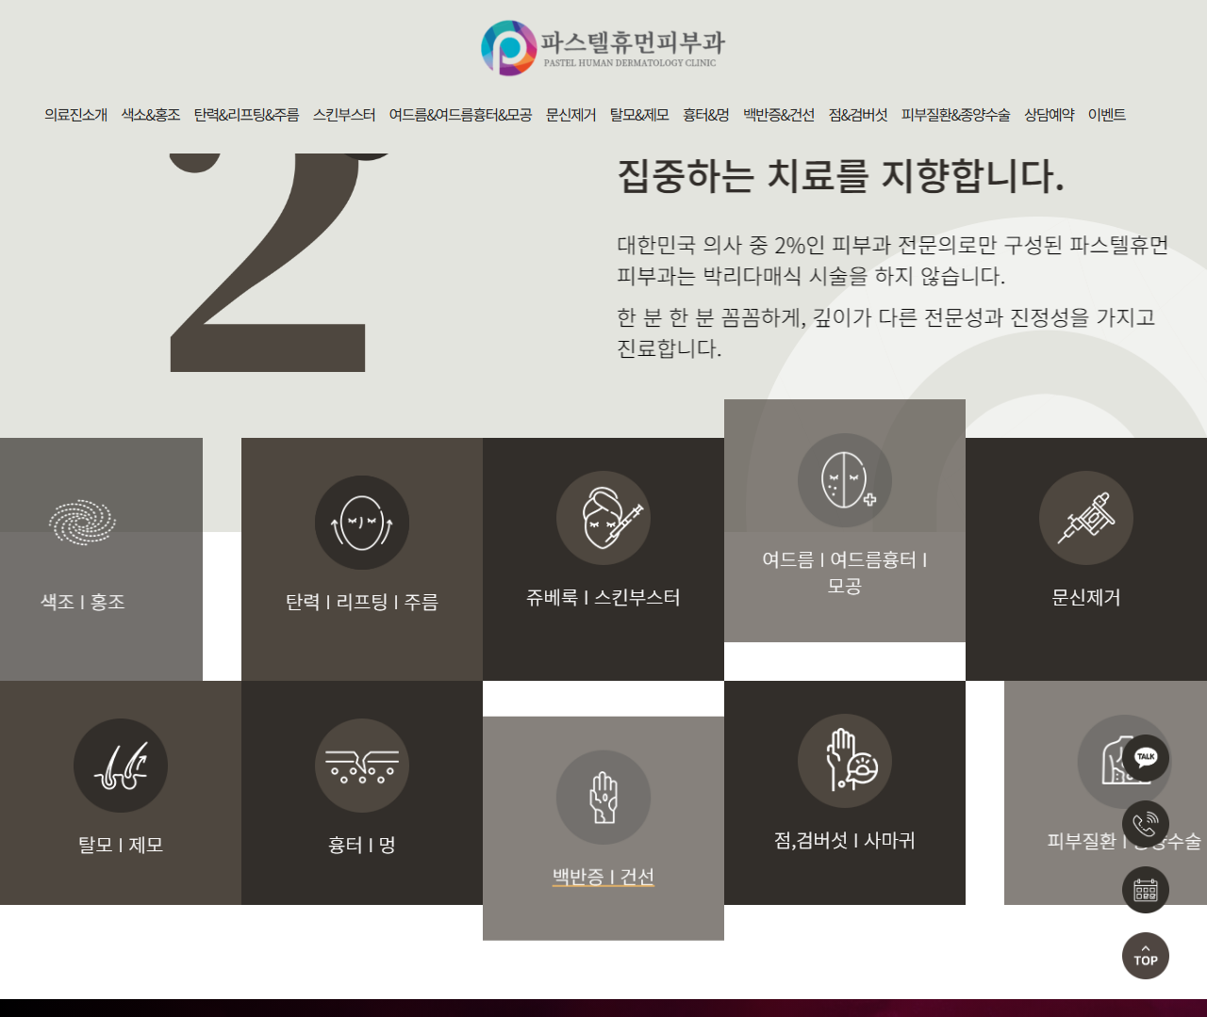

[3] http://pastelskin.com/ — playwright_2

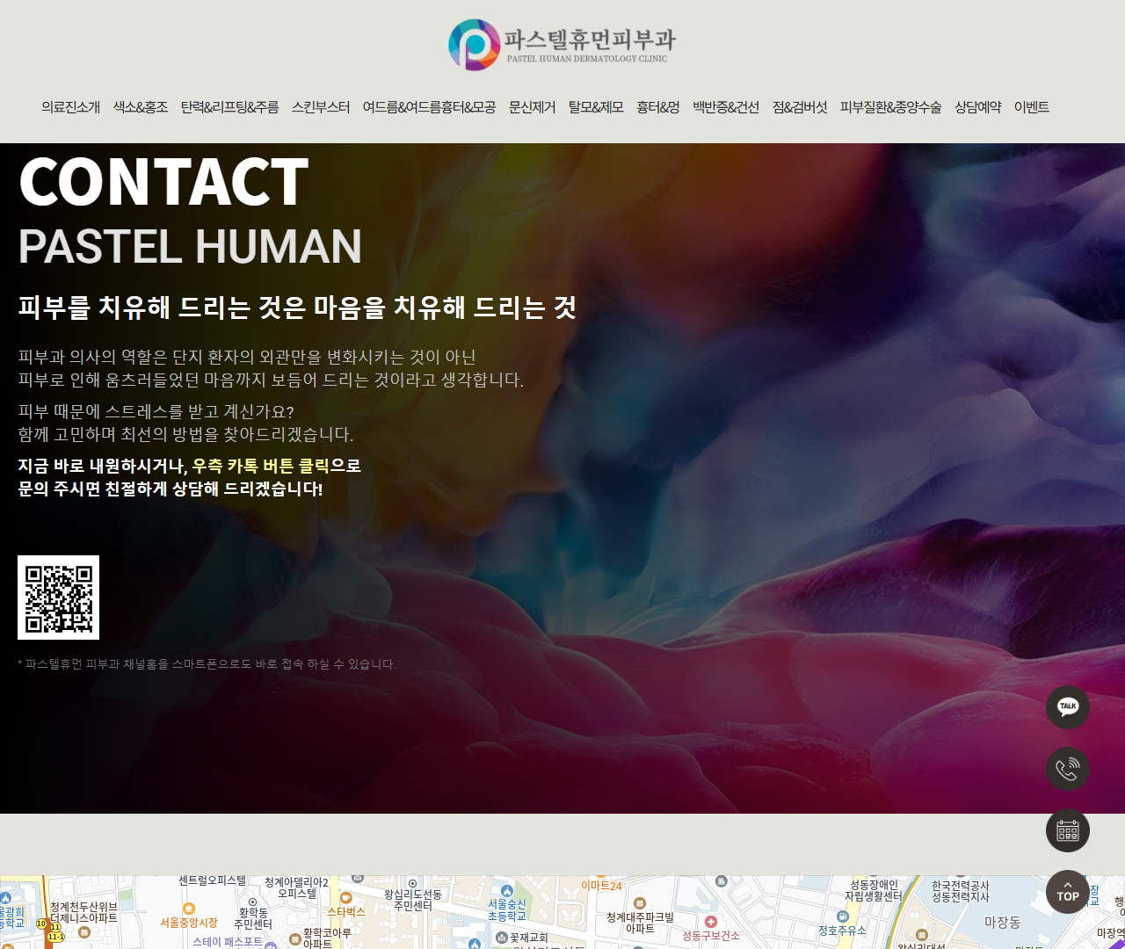

[4] http://pastelskin.com/ — playwright_3

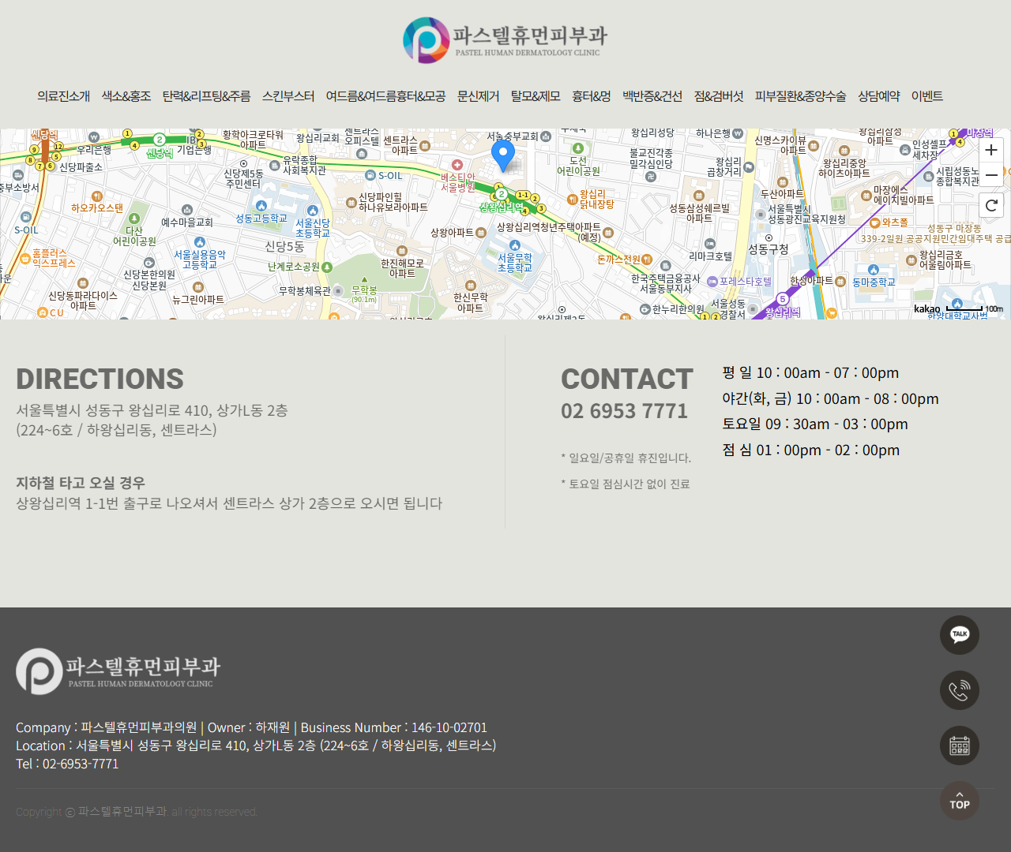

[5] http://pastelskin.com/index-copy — playwright_0

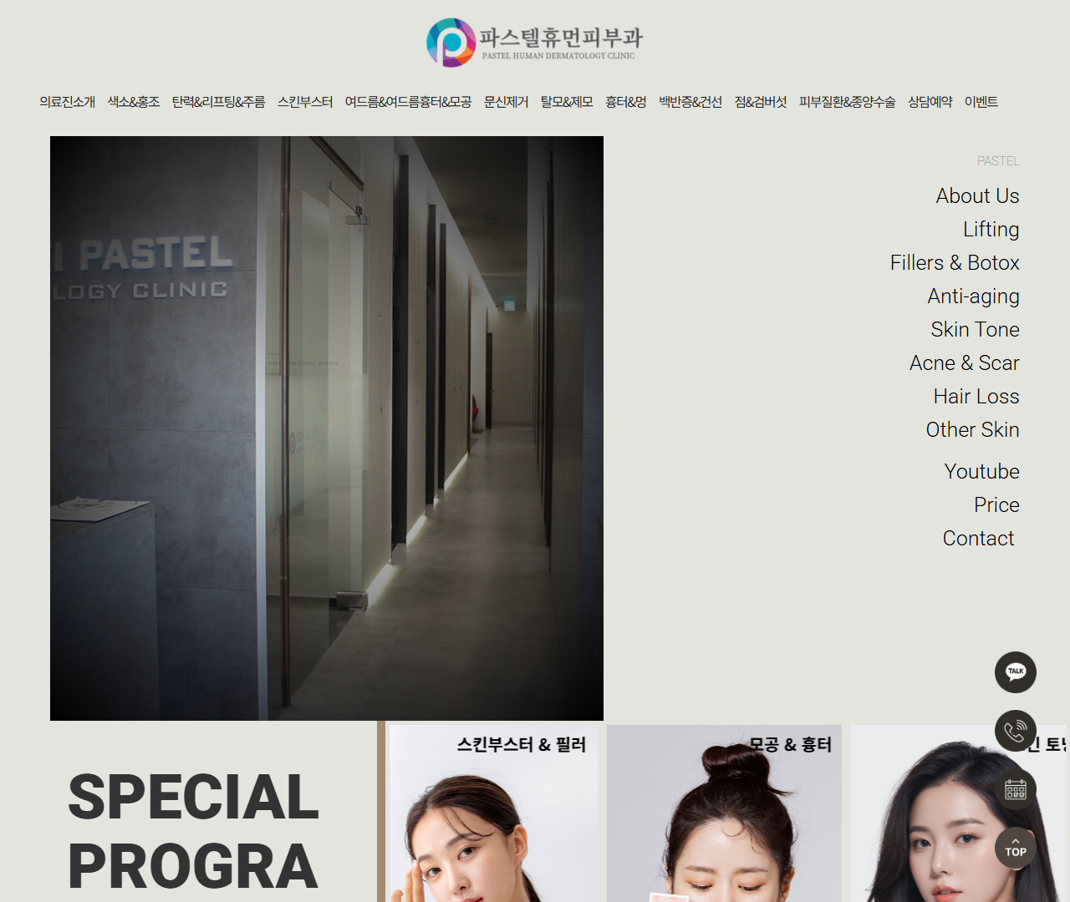

[6] http://pastelskin.com/index-copy — playwright_1



[7] http://pastelskin.com/index-copy — playwright_2

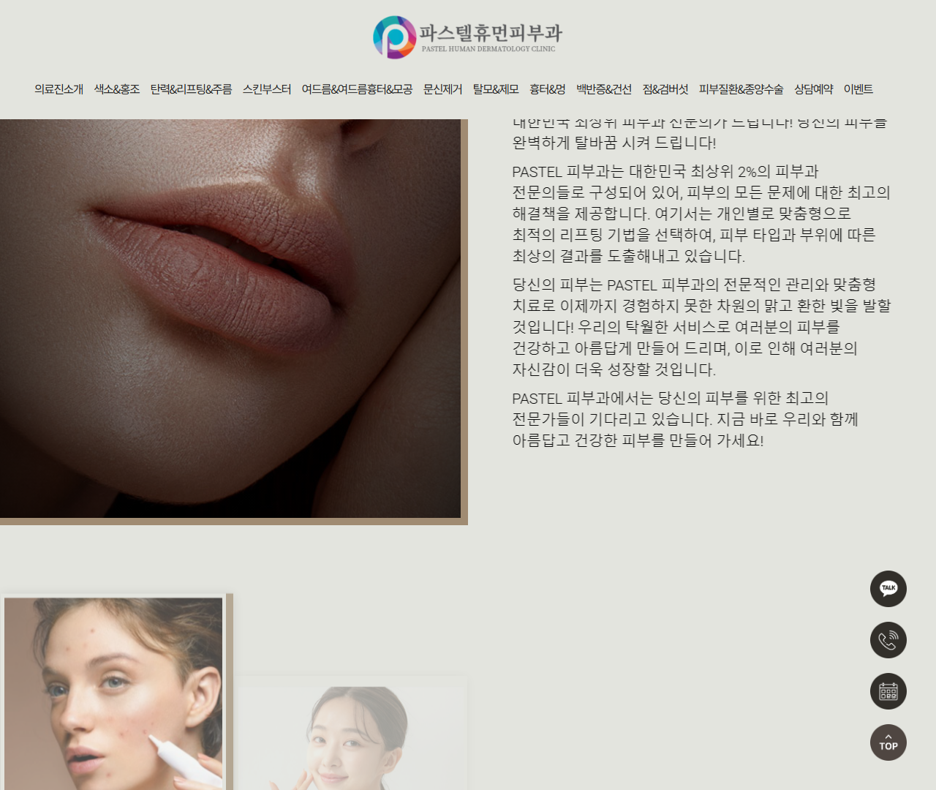

[8] http://pastelskin.com/index-copy — playwright_3

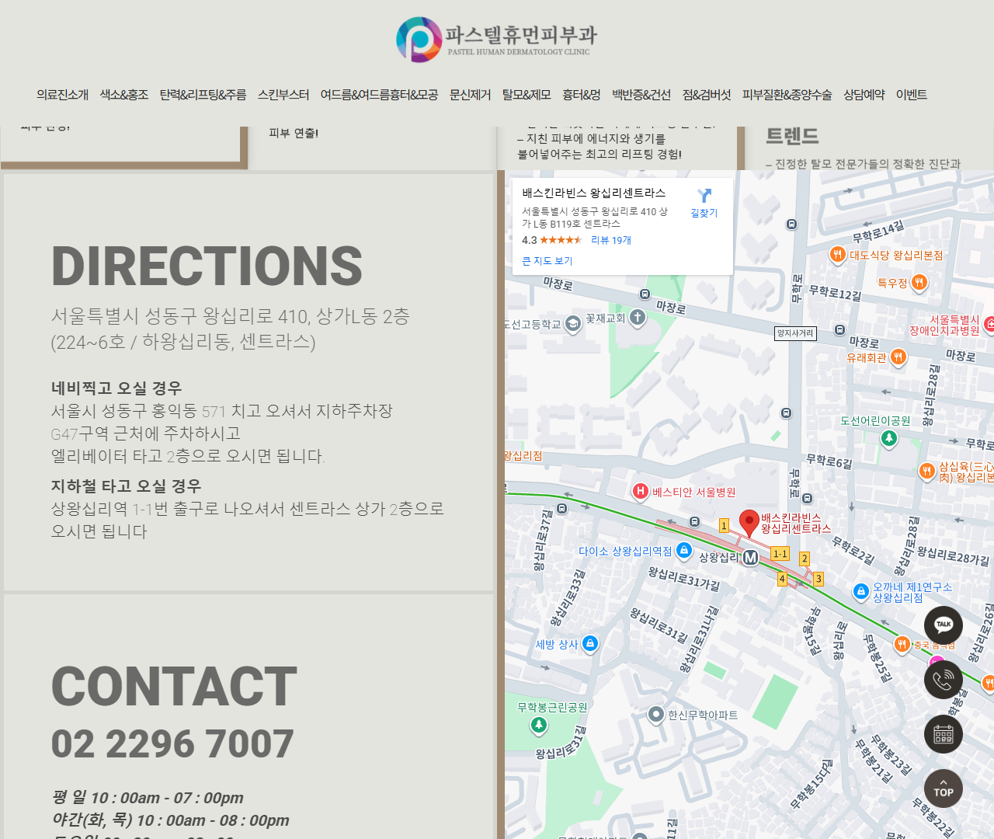

[9] http://pastelskin.com/index-copy — playwright_4

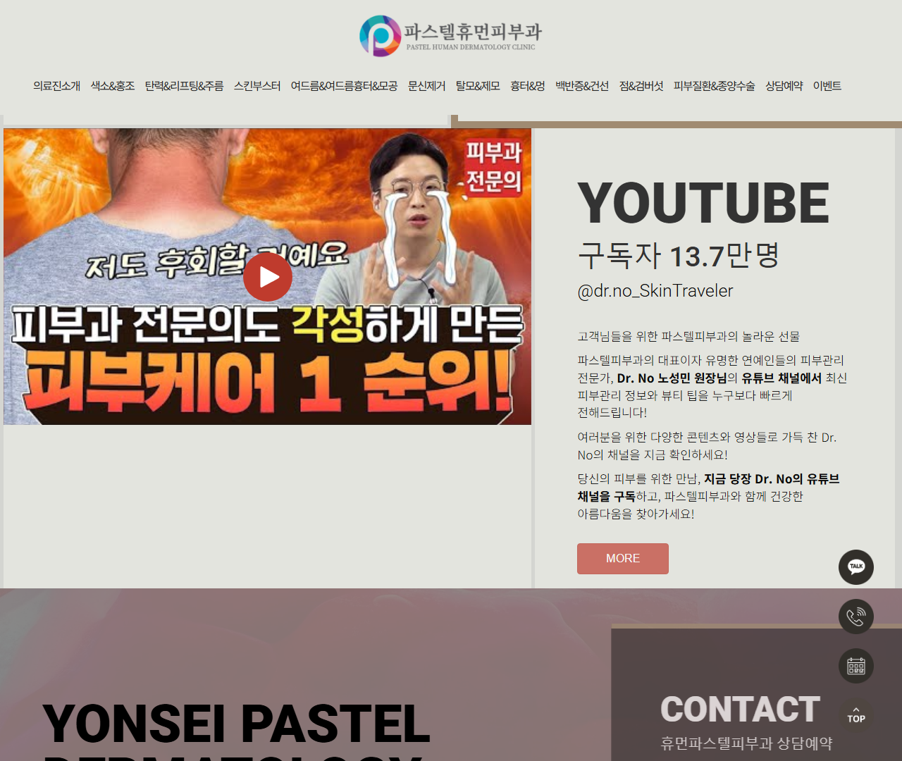

[10] http://pastelskin.com/index-copy — playwright_5

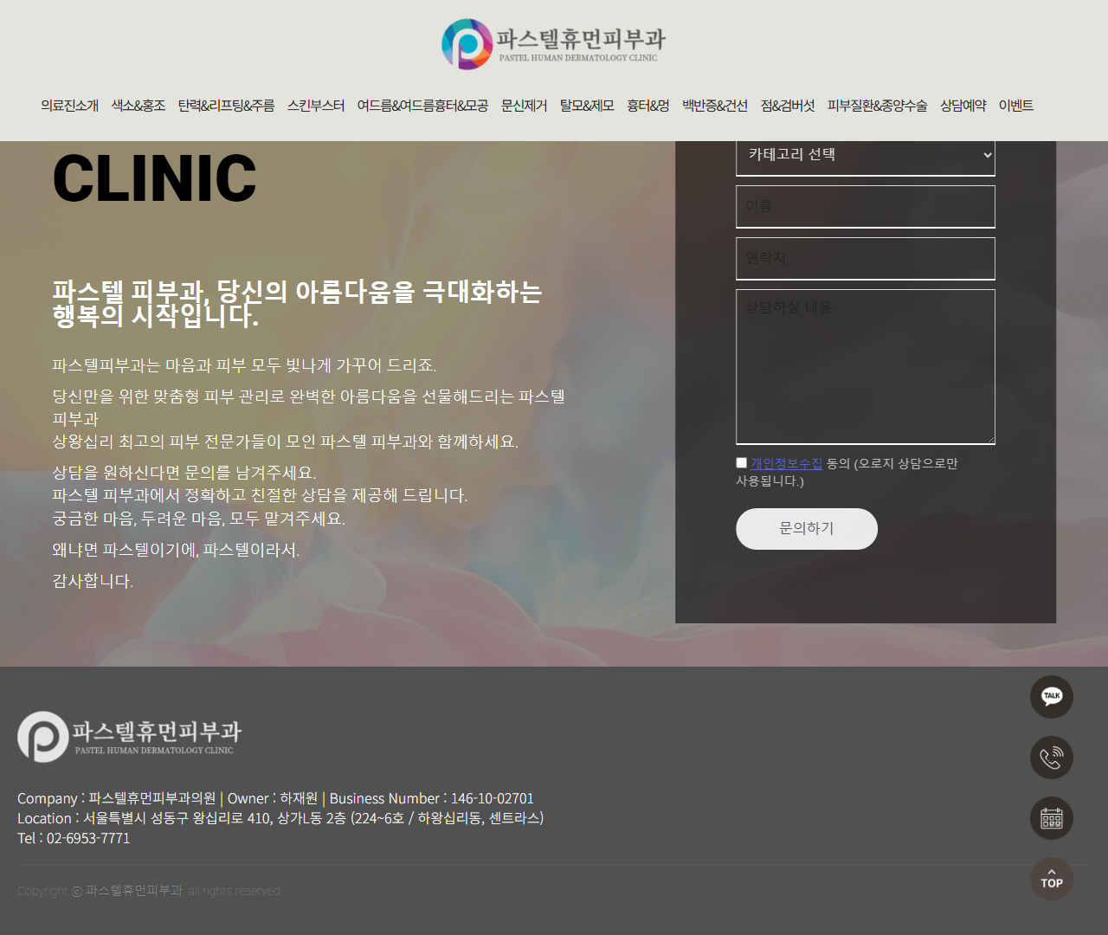

[11] http://pastelskin.com/register — playwright_0

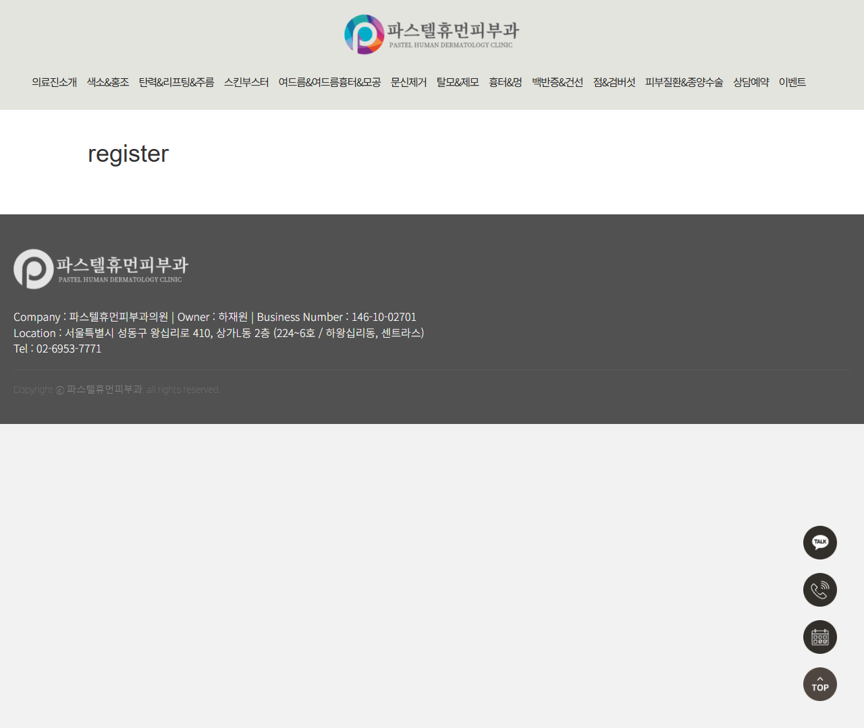

[12] http://pastelskin.com/news — playwright_0

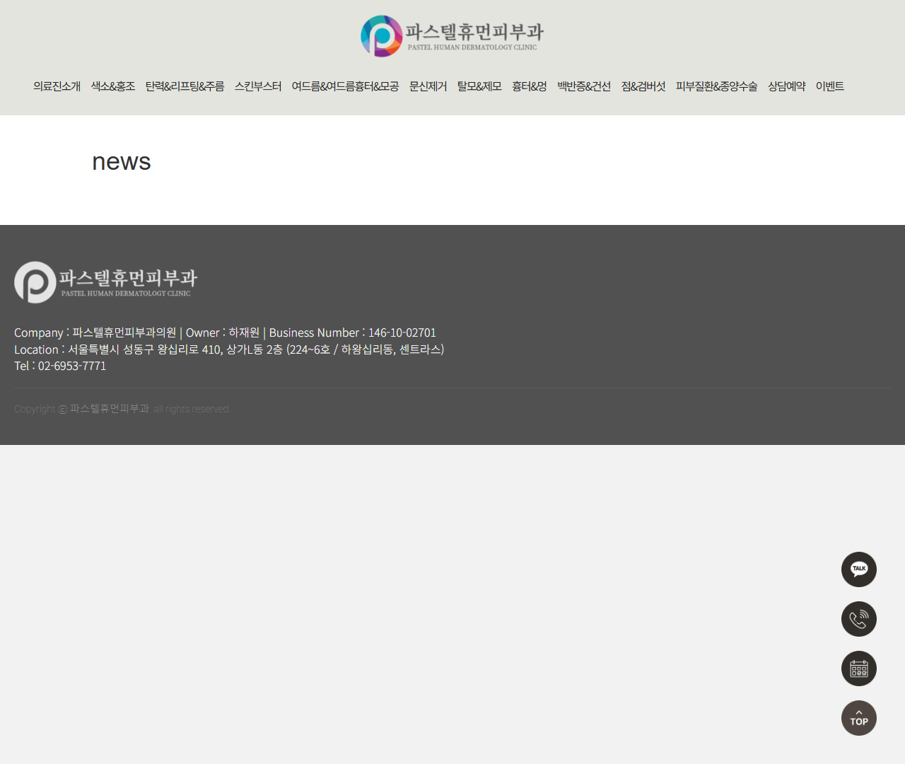

[13] http://pastelskin.com/member — playwright_0

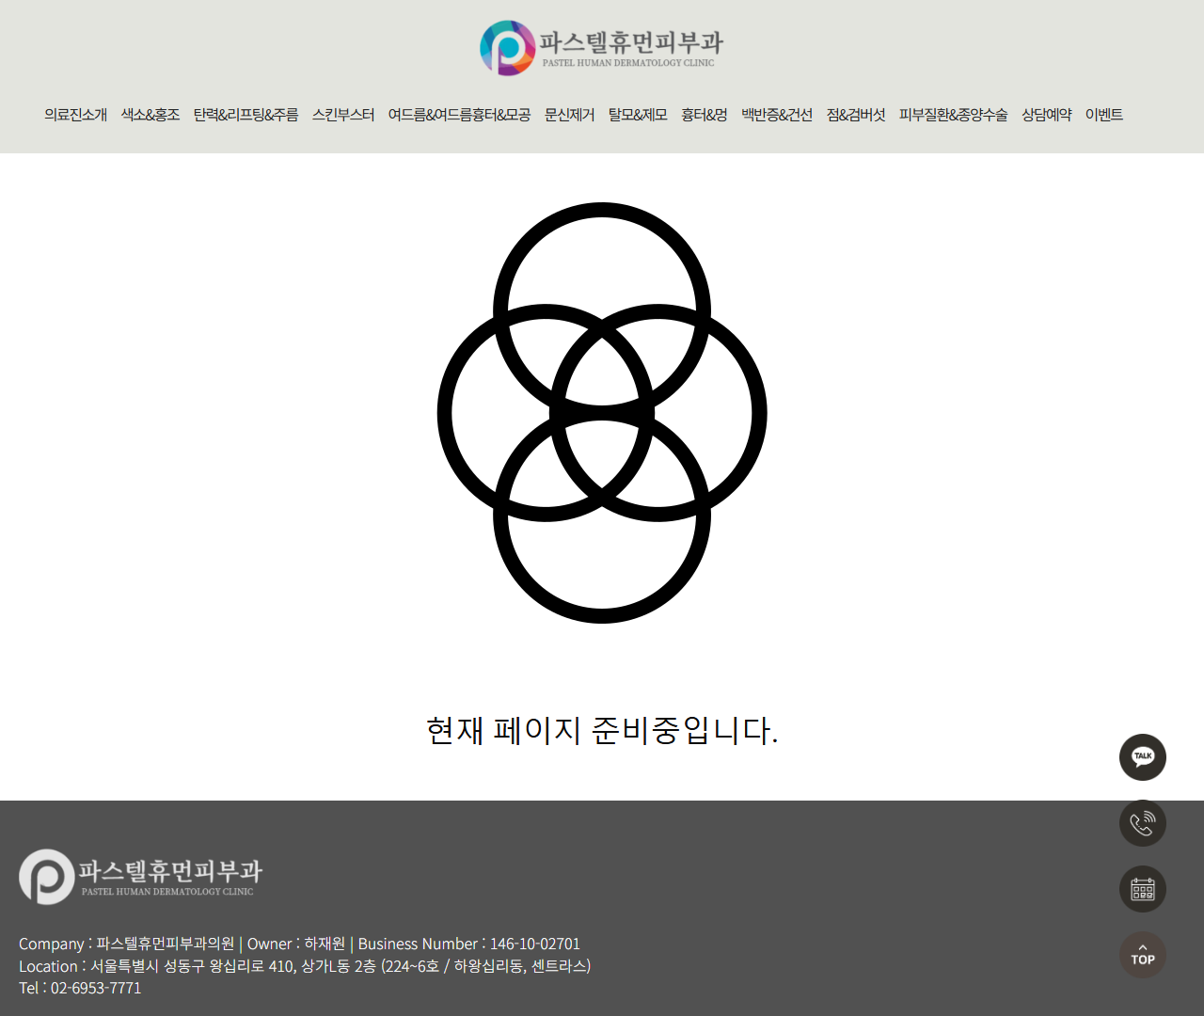

[14] http://pastelskin.com/member — playwright_1

